pressemitteilung 17.03.2016

Birgit-Jürgenssen-Preisträgerin 2016: Cana Bilir-Meier

Preisverleihung: 12. April 2016, 18.00 h
Ort: Aula der Akademie der bildenden Künste Wien, Schillerplatz 3, 1010 Wien
Begrüßung: Eva Blimlinger, Rektorin
Laudatio: Constanze Ruhm, Künstlerin und Professorin für Kunst und digitale Medien
Verleihung der Auszeichnung: Josef Ostermayer, Bundesminister für Kunst und Kultur, Verfassung und Medien
Lecture-Performance: Cana Bilir-Meier, Ses Alma Rehberi

Jury: Carola Dertnig, Künstlerin und Professorin für Performative Kunst; Vanessa Joan Müller, Dramaturgin Kunsthalle Wien; Peter Noever, Designer und Ausstellungsmacher; Constanze Ruhm, Künstlerin und Professorin für Kunst und digitale Medien; Gabriele Schor, Direktorin Sammlung Verbund
Juryvorsitz: Andrea B. Braidt, Vizerektorin Kunst und Forschung

Präsentation der Arbeiten der Birgit-Jürgenssen-Preisträgerin 2016
13. – 17. April 2016, Aula der Akademie der bildenden Künste Wien, Schillerplatz 3,
1010 Wien | Öffnungszeiten: 11.00–18.00 h, Eintritt frei
Die Künstlerin führt durch die Ausstellung: 15. April 2016, 15.00 h

Der mit 5.000 Euro dotierte Birgit-Jürgenssen-Preis wird heuer zum dreizehnten Mal im Gedenken an die ehemals an der Akademie lehrende Künstlerin Birgit Jürgenssen verliehen. Seit 2004 wird die Auszeichnung jährlich in einer Kooperation von Bundeskanzleramt, der Akademie der bildenden Künste Wien und Hubert Winter an eine Studentin oder einen Studenten der Kunstuniversität für Arbeiten im medialen Bereich, insbesondere unter Bedachtnahme auf Werke der künstlerischen Fotografie sowie der Video- oder (digitalen) Medienkunst vergeben.
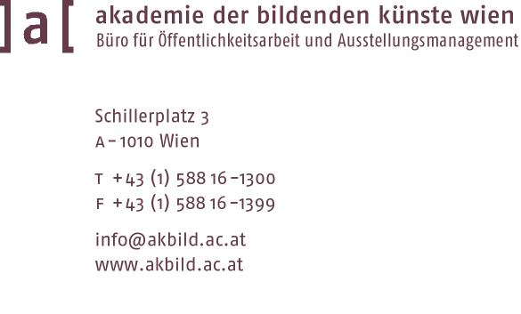
Als Lehrende und als Mitglied diverser akademischer Gremien war Birgit Jürgenssen der Akademie der bildenden Künste Wien in besonderer Weise verbunden und bestimmte die Entwicklung des Hauses über Jahrzehnte entscheidend mit. Seit den frühen 80er Jahren war sie am Aufbau einer spartenübergreifenden Arbeitsplattform (Zwischenbereich Malerei/ Fotografie) im Rahmen der Meisterschule Arnulf Rainer und später der Klasse Peter Kogler beteiligt, wobei ihr bis zu ihrem frühen Tod der Umgang und der Kontakt mit den Studierenden im Rahmen ihrer Lehre ein zentrales Anliegen blieb.

Die Jury, bestehend aus Carola Dertnig, Künstlerin und Professorin für Performative Kunst; Vanessa Joan Müller, Dramaturgin der Kunsthalle Wien; Peter Noever, Designer und Ausstellungsmacher; Constanze Ruhm, Künstlerin und Professorin für Kunst und digitale Medien; Gabriele Schor, Publizistin, Kunstkritikerin, Dozentin und Leiterin der Sammlung Verbund, hat den Birgit-Jürgenssen-Preis 2016 einstimmig Cana Bilir-Meier zuerkannt:

Die filmischen und filmisch-performativen Arbeiten von Cana Bilir-Meier bewegen sich an den Schnittstellen von Archivarbeit, Textproduktion, historischen Recherchen und zeitgenössischer Medienreflexivität oder auch -archäologie. Sie verweben so auf kritische, aber auch auf poetische Weise private Archive mit historischen und zeitgenössischen politischen Prozessen und ihren Abbildern in den Medien. Die künstlerische Reife des Werks; die Entschlossenheit, eine politische und gesellschaftliche, nicht zuletzt feministische Position zu beziehen, die allen Werken von Cana Bilir-Meier grundlegend ist, aber auch die Nachdenklichkeit, mit der die eigenen Positionen immer wieder aufs Neue befragt werden, haben die Jury überzeugt. (Jurybegründung: Constanze Ruhm)

Cana Bilir-Meier, geboren 1986 in München, arbeitet als Filmemacherin und Künstlerin in Wien und Istanbul. Sie studierte an der Akademie der bildenden Künste Wien Kunstpädagogik und derzeit bildende Kunst/Fachbereich Kunst und digitale Medien bei Constanze Ruhm. Sie ist Stipendiatin von „kültür gemma!“, einem Projekt zur Förderung migrantischer Kunst- und Kulturproduktion in Wien. Die Diagonale zeigte heuer ihren Film Ein Raum mit Bildern von Provinzen in der Programmschiene Innovatives Kino kurz.

Birgit-Jürgenssen-Preisträger_innen 2004-2015:

2004: Pirmin Blum
2005: Marlene Haring
2006: Andreas Duscha
2007: Björn Kämmerer
2008: Ulrike Köppinger
2009: Susanne Miggitsch
2010: Nathalie Koger
2011: Toni Schmale
2012: Bernadette Anzengruber
2013: Antoinette Zwirchmayr
2014: Jennifer Mattes
2015: Daniela Grabosch

Presseinformationen:
Claudia Kaiser, T +43 (1) 588 16-1300, F +43 (1) 588 16-1399, c.kaiser@akbild.ac.at
Pressefoto-Download: www.akbild.ac.at/presse

